**Министерство науки и высшего образования Российской Федерации Федеральное государственное бюджетное образовательное учреждение высшего образования**

**«Московский государственный технический университет имени Н.Э. Баумана**

**(национальный исследовательский университет)» (МГТУ им. Н.Э. Баумана)**

ФАКУЛЬТЕТ Информатика и системы управления

КАФЕДРА Системы обработки информации и управления

Лабораторная работа №4

**По курсу «Сети и телекоммуникации»**

**«Применение DHCP при построении ЛВС» Вариант 18**

Подготовил:

Студент группы

**ИУ5-55Б Шакиров Т.М.**

15.10.2024

Проверил:

**Антонов А.И.**

*2024 г*.

Цель лабораторной работы:

Изучение и закрепление принципов и правил создания и настройки DHCP при

построении ЛВС. Изучение программы Cisco Packet Tracer 8.2., приобретение практических навыков проектирования и моделирования работы сети, а также оценки принятых проектных решений.

Ход работы:

Необходимо создать ЛВС, состоящую из двух маршрутизаторов. Для каждого маршрутизатора настроить DHCP сервер. Маршрутизаторы между собой можно соединить по любому интерфейсу (например, Ethernet или DTE). Между подсетями необходимо настроить маршрутизацию любым удобным способом (статическая или динамическая), например RIP

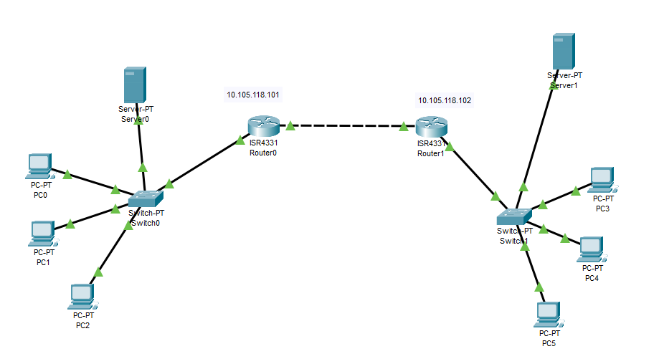 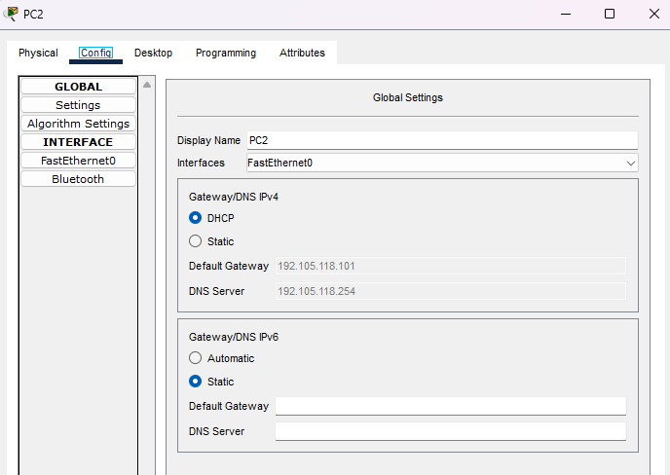

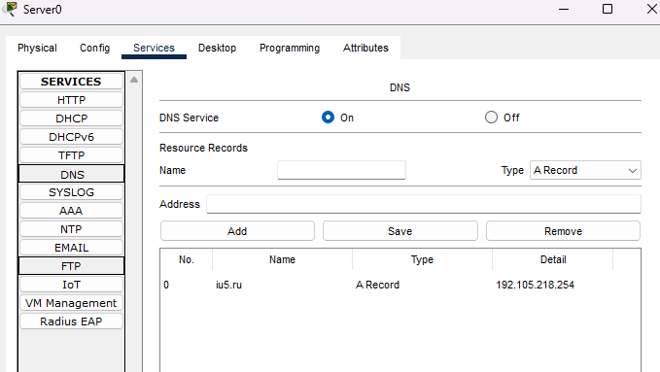 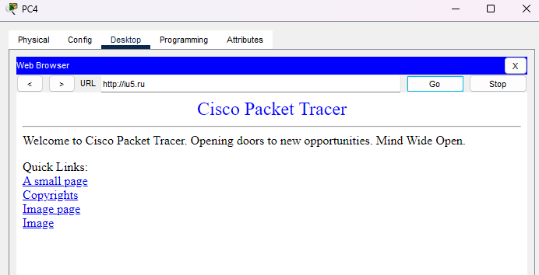

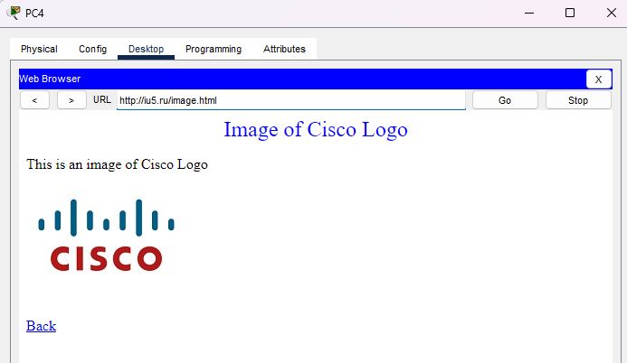

Вывод: Изучил принципы и правила создания и настройки DHCP при построении ЛВС.